20160325
# Steps of firmware update with Dell OpenManage Essentials.

# The first of all, it recommends to update firmware version catalogue.
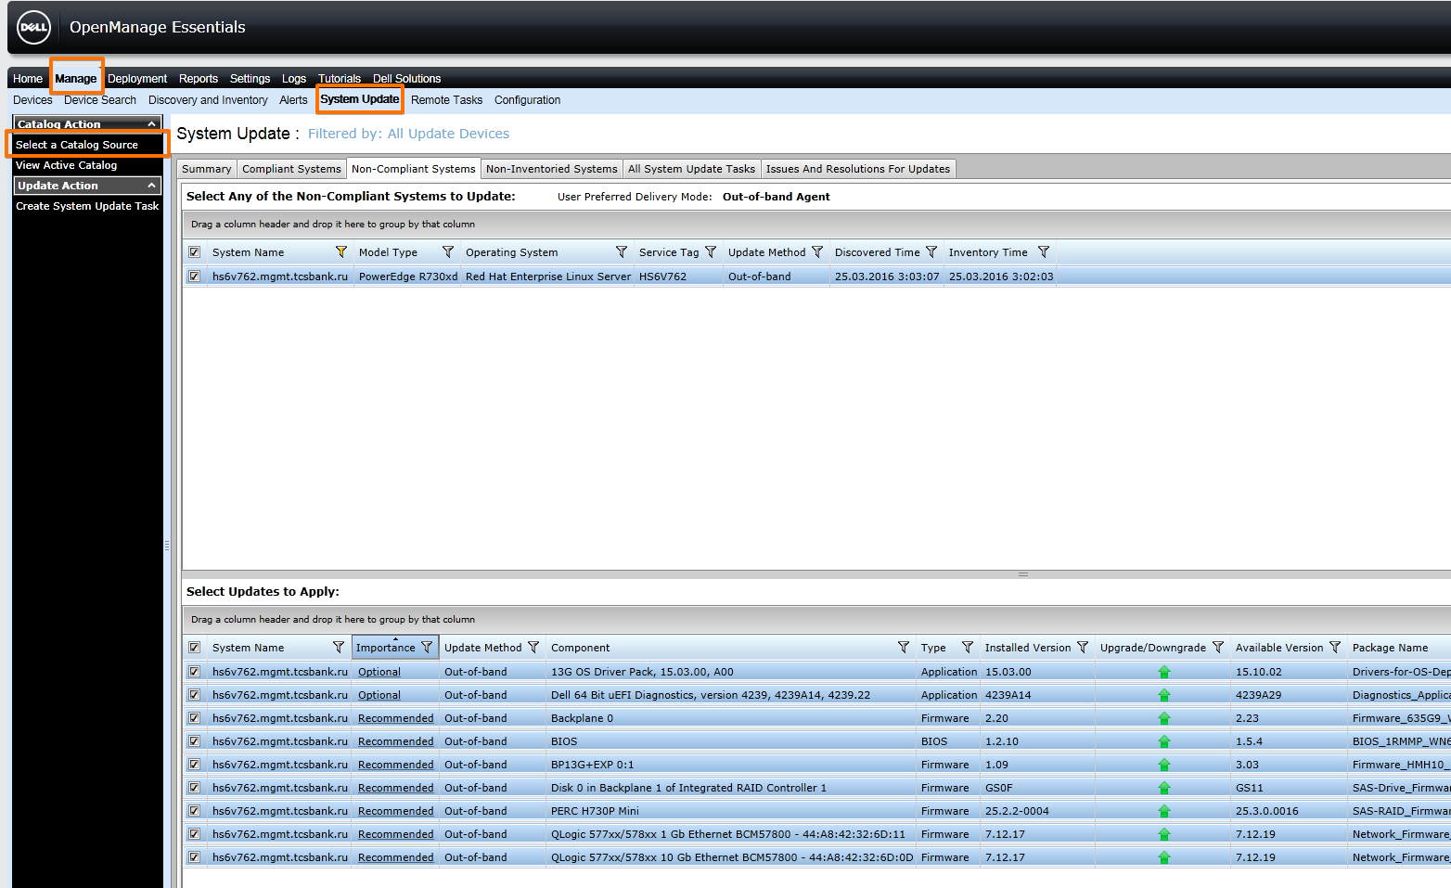

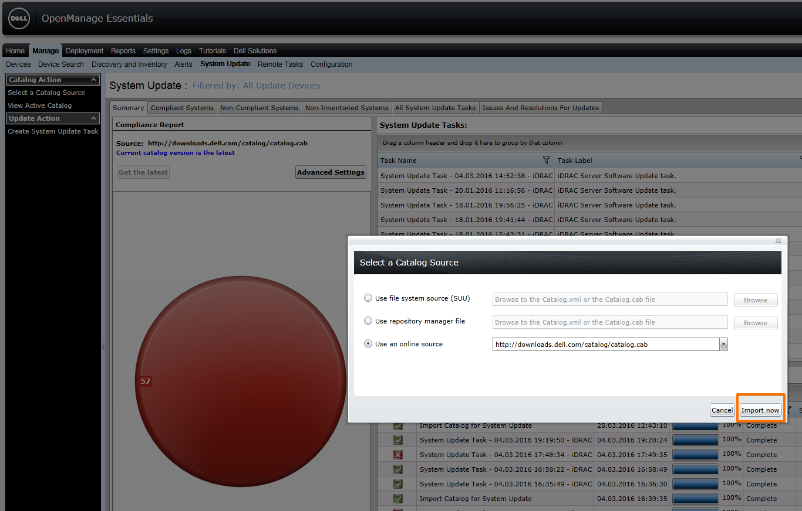

From: Piotr_Kretkiewicz@Dell.com [mailto:Piotr_Kretkiewicz@Dell.com]
Sent: Friday, March 25, 2016 12:05 PM
To: Belogrud Sergey Vladimirovich
Cc: Leonov Aleksey Vladimirovich
Subject: RE: Dell Support Case: 927235795 [R730xd]

Добрый день,

Спасибо за детальные информации

Тут проблема может быть в том что стоит разные версии прошивок (BIOS – очень старый, iDRAC/LC – самая новая). В серверах если есть такая большая розница, они просто могут не «договорится» между собою и iDRAC будет информировать о каких-то ошибках

Пожалуйста, обновите прошивку BIOS до последней версии (к сожалению надо перезагрузить сервер):
http://www.dell.com/support/home/us/en/19/Drivers/DriversDetails?driverId=Y5W1R

Обновление серверов PowerEdge 12-го,13-го поколения с помощью iDRAC7/8 без участия операционной системы

Карта удаленного доступа iDRAC7/8 на серверах 12/13 поколения позволяет установить обновления (BIOS, firmware) без использования операционной системы.

Для этого надо найти на http://www.dell.com/support обновления для сервера и скачать вариант обновления Update Package for Microsoft Windows.

Драйверы таким образом обновить нельзя, так как требуют операционной системы.

Загрузите все exe файлы по очереди через web interface iDRAC, используя кнопку Upload.
При нажатии на плюс слева от названия загруженного файла вы увидите информацию о установленной на данный момент версии и на какую версию будет произведено обновление.

Выделите галочками обновления, которые вы хотите установить.
Нажмите Install and Reboot или Install next reboot, чтобы запустить процесс установки.
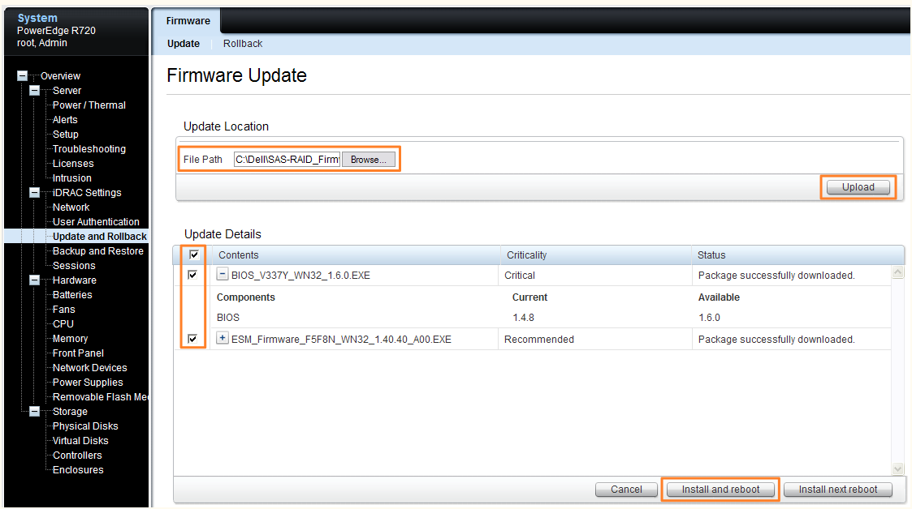
;

После этого вы можете нажать OK, чтобы продолжить или Job Queue, чтобы увидеть назначенные задания. Обновление самого iDRAC может не появится в этом списке.
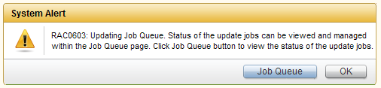

Иногда нужно перезапустить сервер, чтобы начался процесс установки.

При установке обновлений, сервер загрузится в Lifecycle Controller, установит обновления. После этого сервер перезагрузится в Lifecycle Controller ещё раз и проверит правильность установки. Вы можете следить за процессом обновления на мониторе, или на iDRAC console.

После завершения процесса установки проверьте через iDRAC7 Overview / Server / System Summary / System Information, установились ли все необходимые обновления.

С уважением,

Пётр Креткевич
Enterprise Technical Support Analyst
Dell | Global Support Services
piotr_kretkiewicz@dell.com

Dell Halle GmbH in Vertretung der Dell GmbH, Raffineriestraße 28, 06112 Halle (Saale), Germany
Geschäftsführer: Doris Albiez, Sanjay Tyagi
Vorsitzender des Aufsichtsrates: Jürgen Renz
Eingetragen beim Amtsgericht Stendal unter HRB 215298, USt.-ID: DE242553389
WEEE-Reg.Nr. der Dell GmbH: DE 49515708

Если у вас возникли положительные или отрицательные впечатления от работы по этому кейсу (заявке), напишите небольшое письмо моему менеджеру, который отвечает за качество работы поддержки по серверам:

Олег Удовенко Oleg_Udovenko@dell.com на русском языке
Sven Jung Sven_Jung@dell.com на английском языке

Номера горячей линии поддержки:
ProSupport
Россия: +7 499 500 8393 / 8 10 800 209 71044
Украина: 0800 502 0340 / 0800 502 034
Эстония: 0800-2226
Латвия: 800 028 87
Литва: 880 030 097
Казахстан: +7 800 333 4225 / +7 800 333 4218
Азербайджан: 0887773355

Поддержка на русском языке работает с понедельника по пятницу с 9 до 19 по московскому времени и c 8 до 18 по киевскому времени. В остальное время звонки автоматически переводятся на английскую линию поддержки.

